禅道使用指南

1. 禅道部署与共享

于[禅道官网](https://www.zentao.net/)下载开源版20.02，部署于windows10系统

因项目成员均位于同一局域网下，小组成员使用局域网ip连接部署了禅道的电脑，管理员分别注册的账号后可协同开发

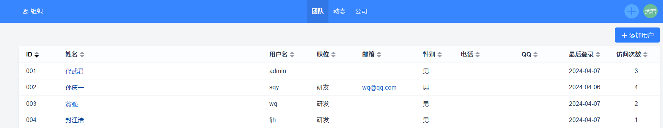

图1 禅道用户列表

1. 创建产品与项目

禅道的设计理念是围绕产品展开的，因此我们首先要做的就是创建一个产品。进入产品主页，在下拉菜单中，选择“添加产品”。或者先进入“所有产品”页面，点击右侧的“添加产品”。之后便可以添加产品的具体信息。

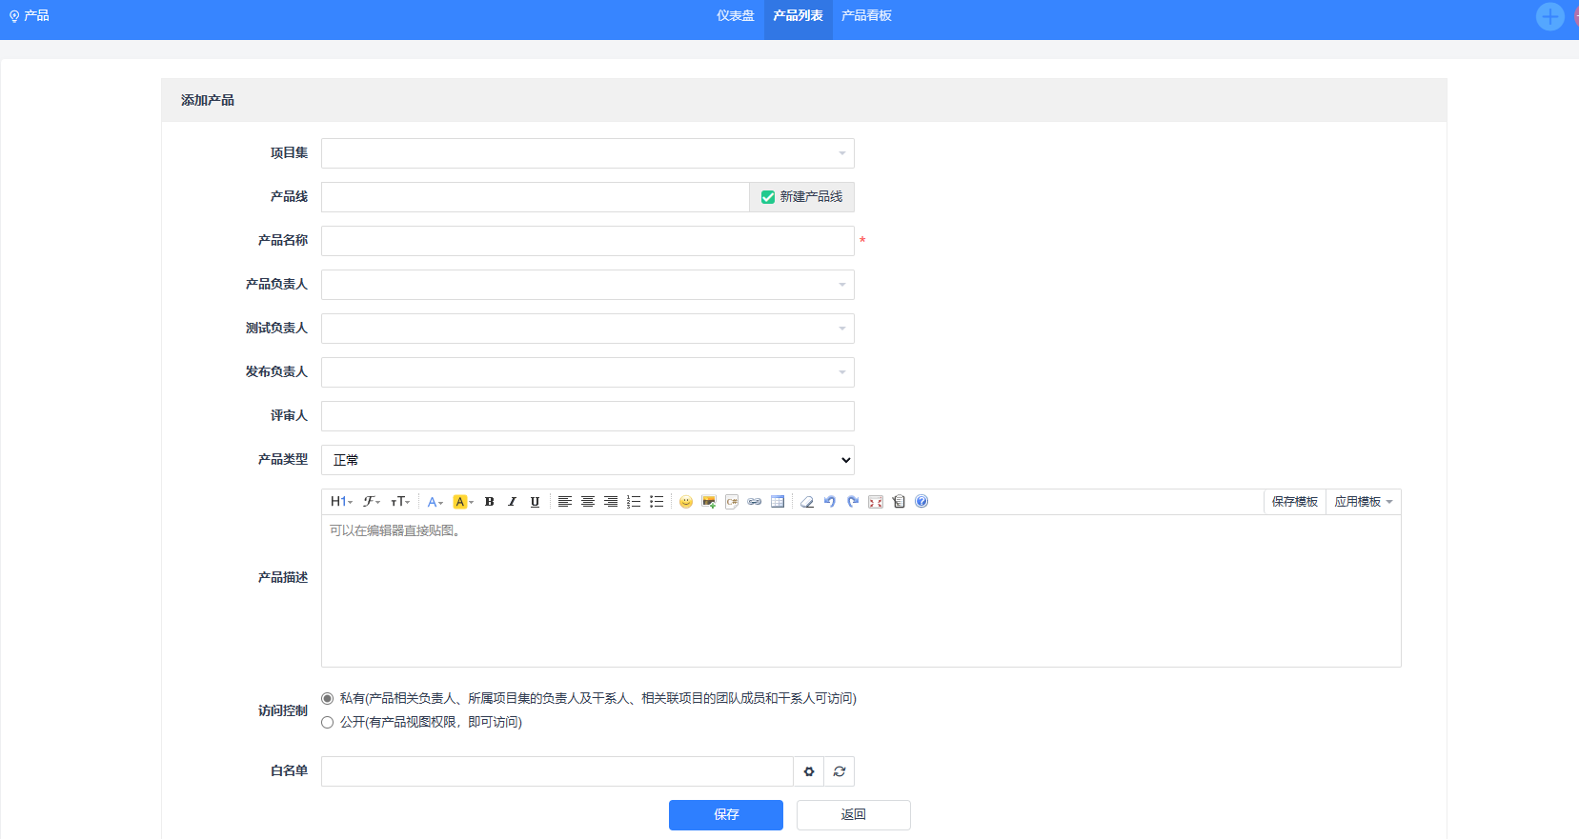

图2 添加产品界面

创建项目：

1. 进入项目视图，点击左侧下拉菜单，可以直接点击“添加项目”。
2. 进入所有项目页面，点击右侧的“添加项目”按钮。
3. 在项目主页中的项目总览区块中“添加项目”按钮。

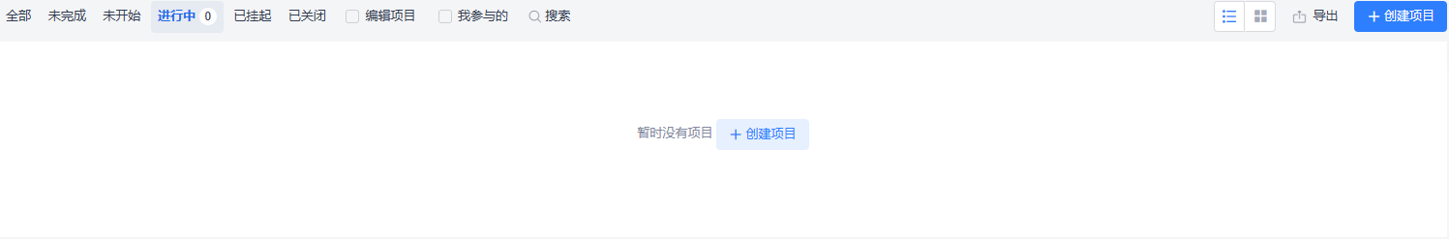

图3 创建项目界面

1. 需求管理

路径

项目🡪需求

内容

分为用户需求和研发需求

先提出用户需求，后根据对应的用户需求提出研发需求。

用户需求

包括需求所属模块、评审人员、需求名称、具体描述和优先级等内容

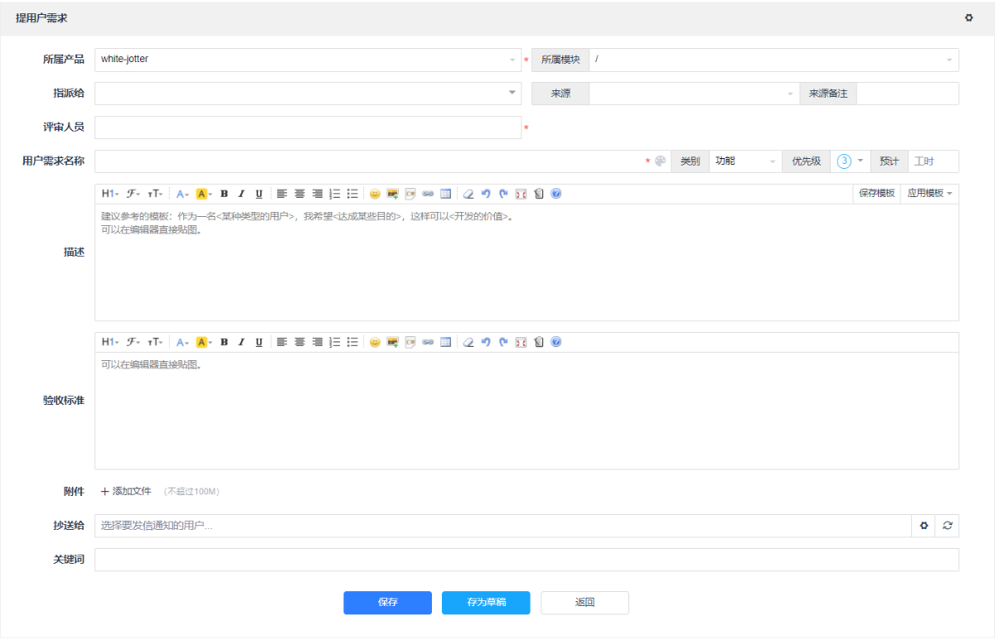

图4 提用户需求界面

研发需求

包括需求所属模块、评审人员、用户需求来源、需求名称、具体描述和优先级等内容

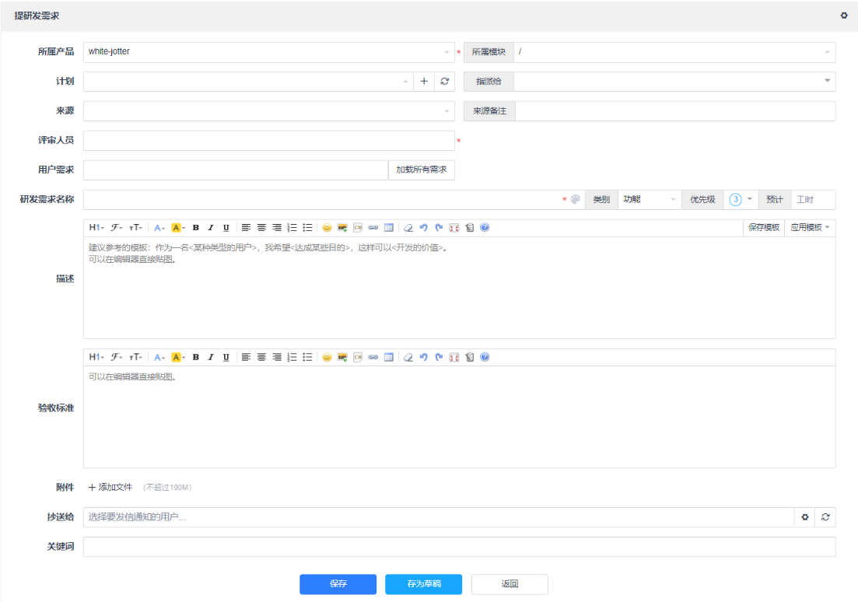

图5 提研发需求界面

其中，相应的用户需求和研发需求之间可以进行关联。

需求内容支持导出为csv文件

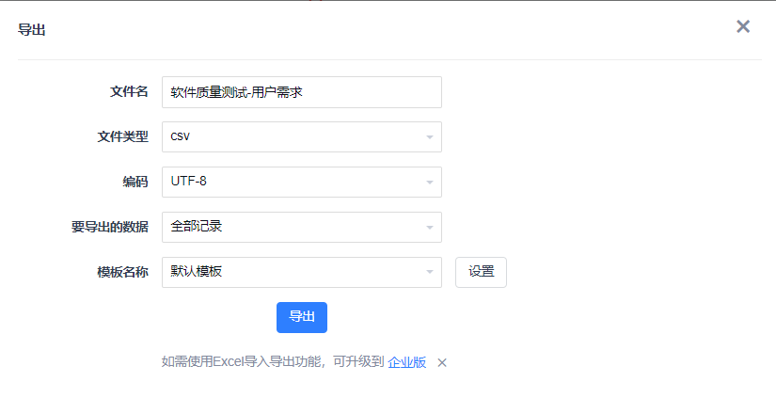

图6 导出用户需求

可以关闭已经完成的需求

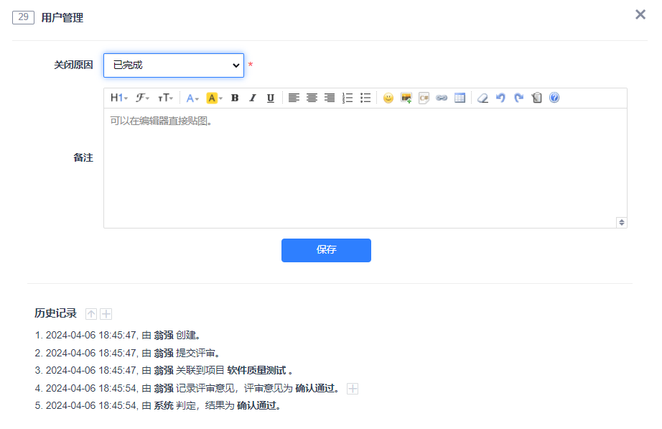

图7 关闭用户需求

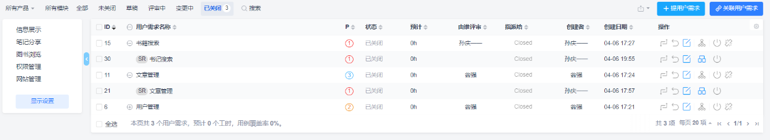

图8 已关闭的用户需求

项目用户需求总览

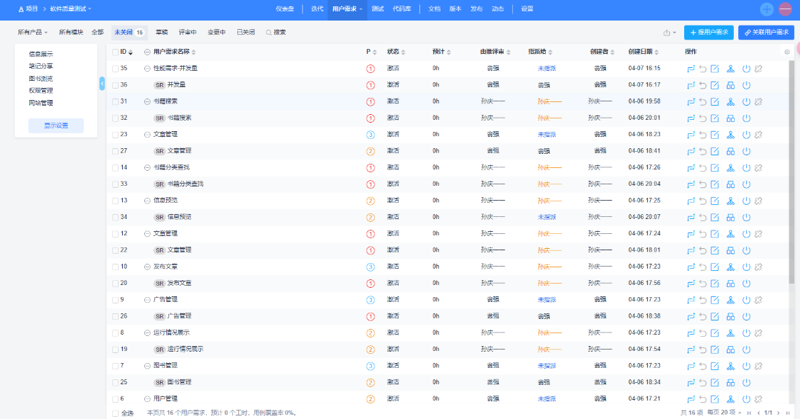

图9 项目用户需求

1. 测试用例

路径

项目🡪测试🡪用例

创建测试用例

点击“新建用例”新建测试用例（或下拉点击“批量建用例”批量创建测试用例）

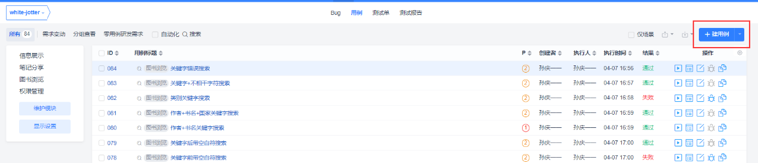

图10 新建用例按钮

测试用例内容

包括用例类型、相关研发需求、用例标题以及前置条件和用例步骤等。

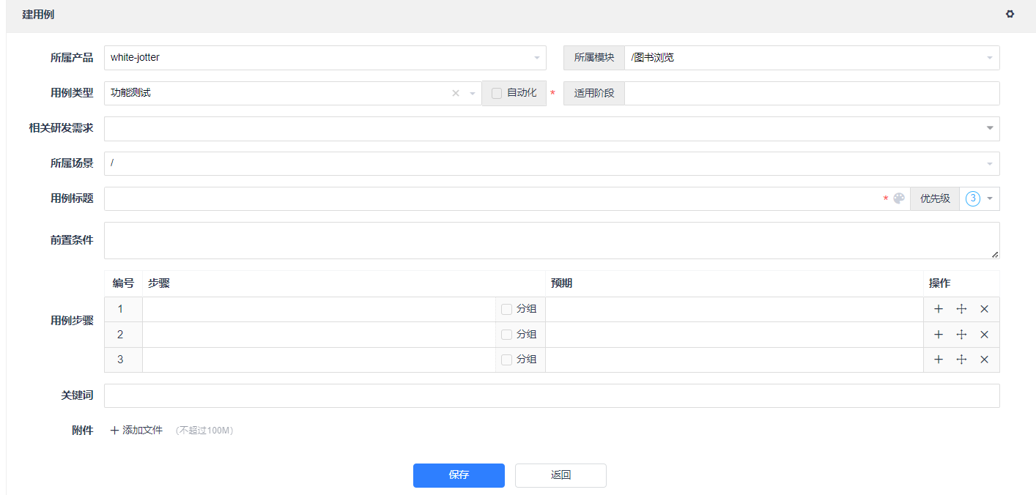

图11 新建用例内容

查看测试用例

支持查看全部测试用例或者按照研发需求分组查看测试用例

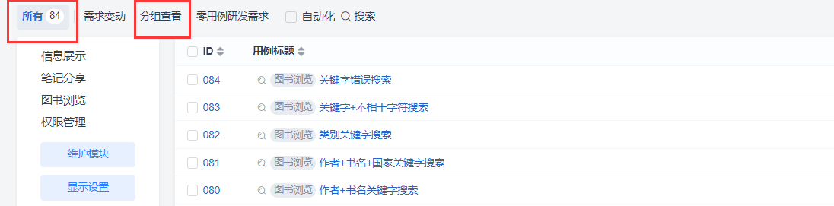

图12 查看测试用例

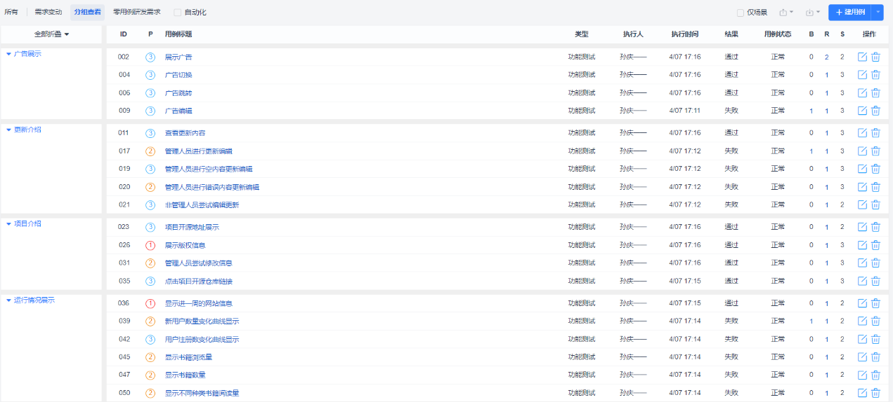

图13 分组查看测试用例

测试用例执行

在各个测试用例的操作栏中可进行操作用例的执行

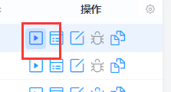

图14 执行测试用例

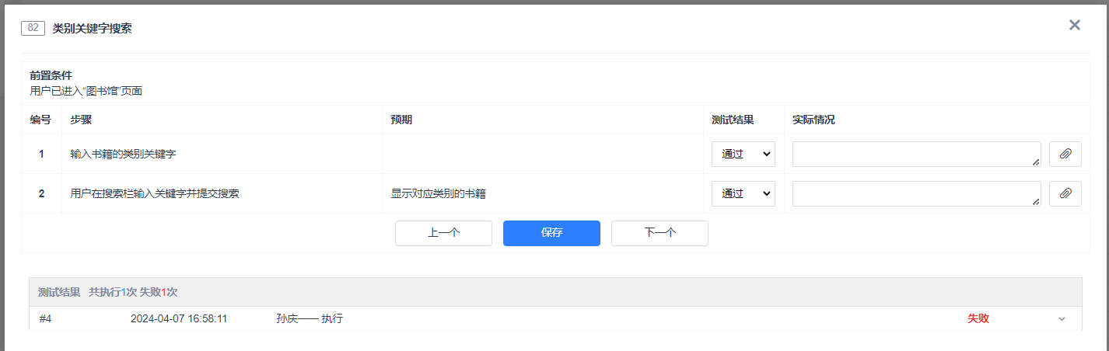

图15 执行测试用例

分组查看测试用例时，可以查看各个测试用例的通过步骤数，失败步骤数和总步骤数。

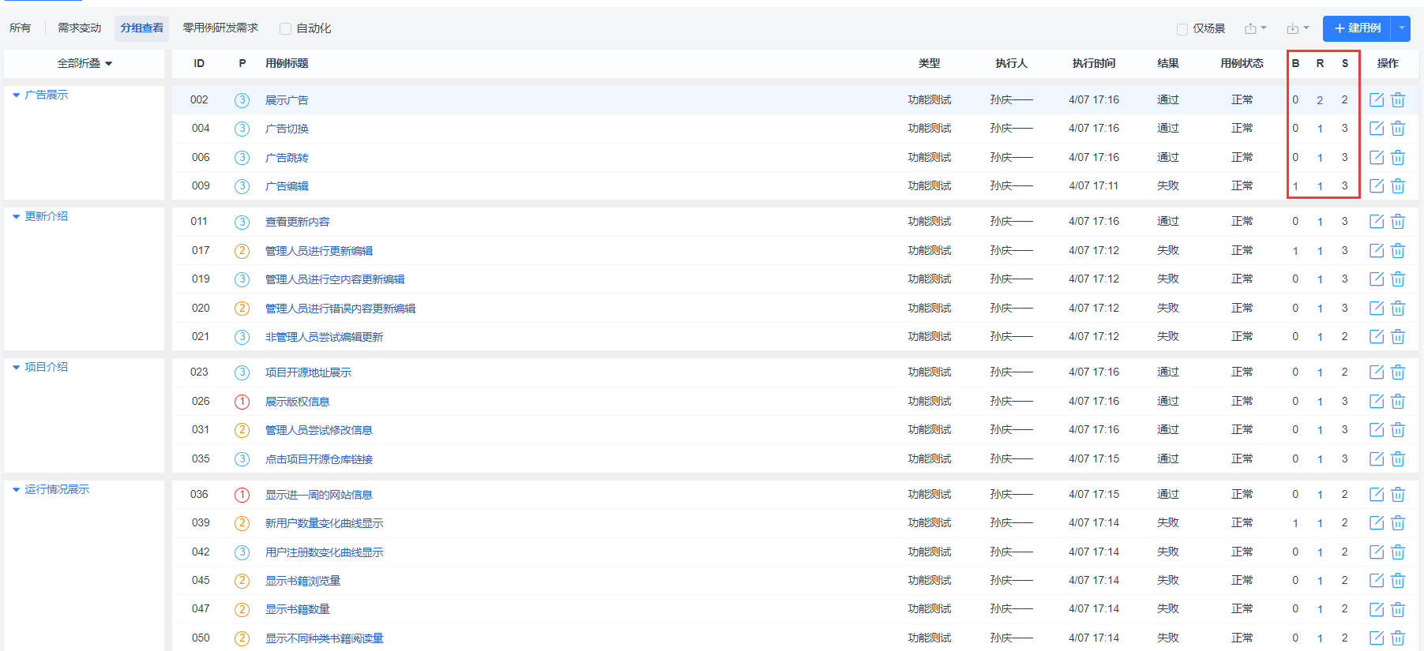

图16 查看用例步骤的测试详情

数据导入

支持从本地导入csv文件或者从用例库中导入测试用例信息

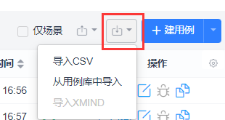

图17 导入测试用例

数据导出

支持导出测试用例信息

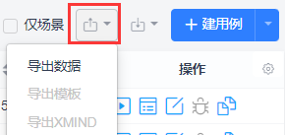

图18 导出测试用例

1. Bug（缺陷）

测试用例转bug

对失败的测试用例可以针对其缺陷提出bug



图19 针对测试用例提出bug

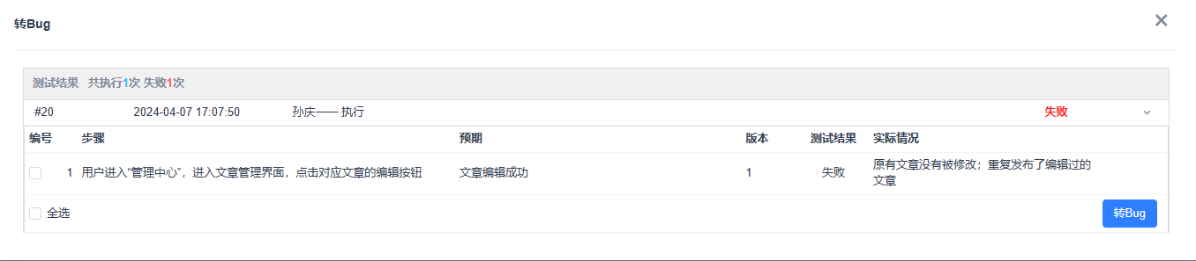

图20 针对测试用例提出bug

直接提出bug

点击测试中的“提bug”按钮直接提出bug



图21 直接提出bug

提bug信息

包括bug类型、bug所属项目、bug标题、bug相关需求以及bug重现步骤等

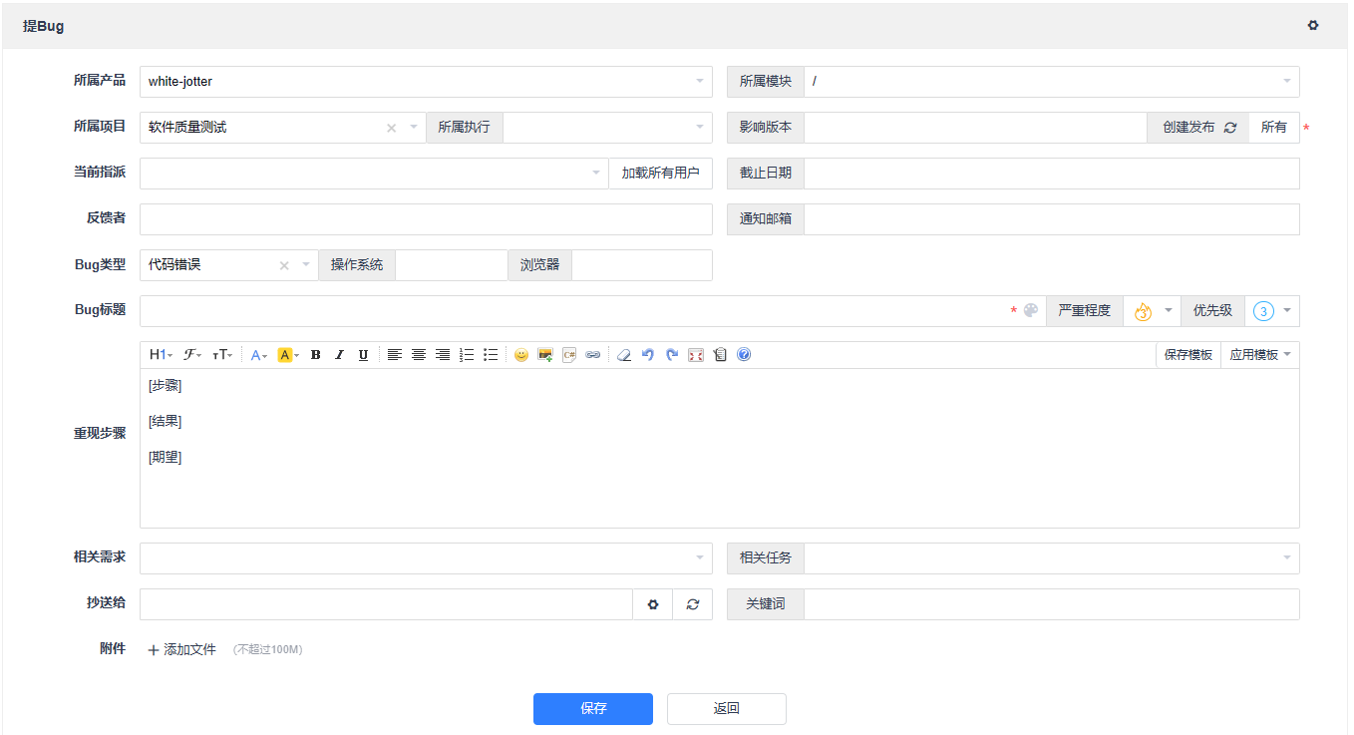

图22 提bug内容

在“Bug”中的操作栏可以对对应bug进行确认、解决和编辑等操作。

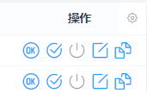

图23 对提出的bug的操作



图24 已确认的bug

关闭已解决的bug。



图25 关闭已解决bug

导出bug信息

支持以csv格式导出bug信息

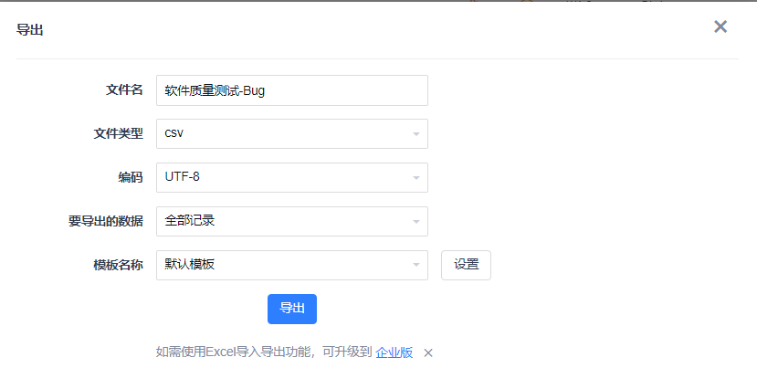

图26 导出bug信息